Descrição dos processos – Atendimento
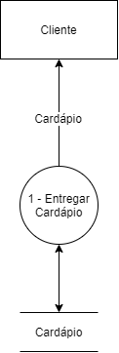
- Entregar cardápio:
Evento: O cliente solicita cardápio
Objetivo: Entregar o cardápio ao cliente
Trabalhadores Envolvidos:
Atendente
  - O atendente entrega o cardápio ao cliente.

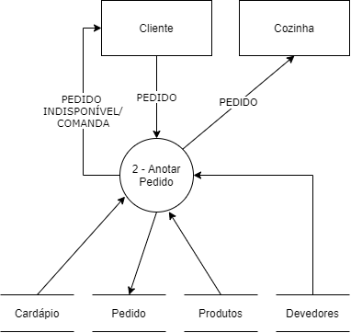
- Anotar Pedido:
Evento: O cliente realiza o pedido
Objetivo: Anotar os pedidos solicitados pelo cliente.
Trabalhadores Envolvidos:
Atendente
- O Atendente anota pedido;
  - Caso o cliente esteja na lista de devedores que não pagam, o cliente é impedido de realizar o pedido e o processo finaliza.
- O Atendente verifica a disponibilidade do pedido, o pedido inicia com o status de “pedido cadastrado”;
  - Caso o solicitado esteja indisponível, é informado ao cliente e o processo finaliza.
- O Atendente entrega uma comanda ao cliente.
- O Atendente encaminha o pedido para a cozinha.

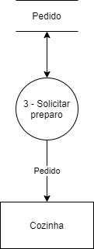
- Solicitar preparo:
Evento: O garçom solicita o preparo do pedido
Objetivo: Solicitar o preparo dos itens do pedido à cozinha.
Trabalhadores Envolvidos:
Atendente
  - O garçom encaminha o pedido à cozinha para o preparo dos itens.

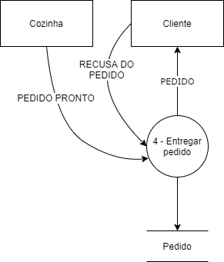
- Entregar pedido:
Evento: A cozinha informa que o pedido está pronto.
Objetivo: Entregar o pedido pronto ao cliente.
Trabalhadores Envolvidos:
Atendente
- O Atendente retira o pedido pronto na cozinha;
- O Atendente entrega o pedido ao cliente;
  - Sendo recusado o pedido, o atendente retorna o pedido a cozinha.

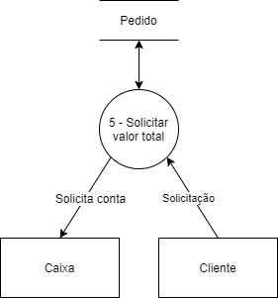
- Solicitar valor total:
Evento: O cliente solicita o fechamento do pedido
Objetivo: Obter o valor total do pedido
Trabalhadores Envolvidos: Atendente
  - O atendente encaminha o pedido ao caixa para cálculo do valor total

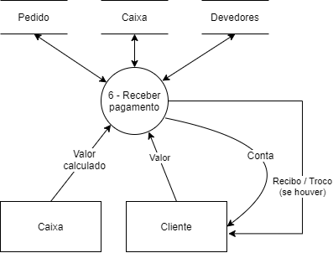
- Receber pagamento:
Evento: O cliente solicita o fechamento do pedido.
Objetivo: Encerrar o pedido e pagar pelos produtos solicitados.
Trabalhadores Envolvidos:
Atendente
  - O atendente entrega o valor total do pedido;
  - O atendente registra o pagamento (cartão/dinheiro);
    - Caso o pagamento seja em dinheiro e o valor entregue for maior que o valor total do pedido, o atendente deverá devolver a diferença entre valor entregue pelo cliente e o valor total do pedido. Caso solicitado, o atendente entrega uma via da nota fiscal do pedido;
    - Caso o cliente não efetue o pagamento do pedido, serão registrados os dados do cliente e o mesmo não poderá pedir nada até a quitação da dívida; ou, caso seja combinado, será registrada a dívida e a possível data de pagamento.

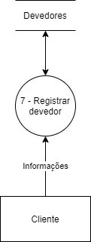
- Registrar devedor:
Evento: O cliente não realiza o pagamento
Objetivo: Registrar o cliente como devedor
Trabalhadores envolvidos: Atendente
  - O atendente registrar o cliente como devedor e mantém o pedido em aberto aguardando pagamento.

